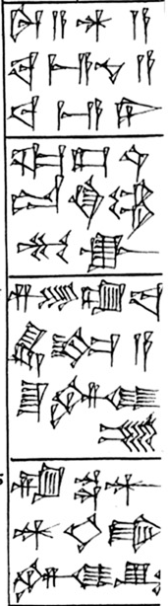
111. | (A4.24) saĝ-ĝa₂ e₃ ki garadin₉ mu-ak
112. | (A4.25) gi-dub-ba kug NE-a šu im-mi-du₈
113. | (A4.26) dub mul-an dug₃-ga im-mi-ĝal₂
114. | (A5.1) ad im-dab₆-gi₄-gi₄
115. | (A5.2) 2(MAN)-kam ur-saĝ-ĝa₂-am₃
116. | (A5.3) a₂ mu-gur le-um za-gin₃ šu im-mi-du₈
117. | (A5.4) e₂-a ĝiš-ḫur-bi im-ĝa₂-ĝa₂
118. | (A5.5) igi-ĝu₁₀-še₃ dusu kug i₃-gub
119. | (A5.6) ^{ĝiš}u₃-šub kug / si\ ib₂-sa₂
120. | (A5.7) šeg₁₂ nam tar-ra ^{ĝiš}u₃-šub-ba ma-an-ĝal₂
